Ubuntu 虚拟机是从镜像厂商下载的（LINUXVMIMAGES.COM）并启用了欢迎登录 Banner，导致 VSCode 把 Banner 当成密码提示，从而每次重复问密码

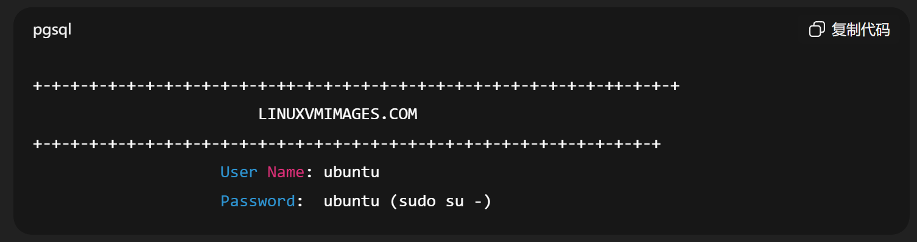
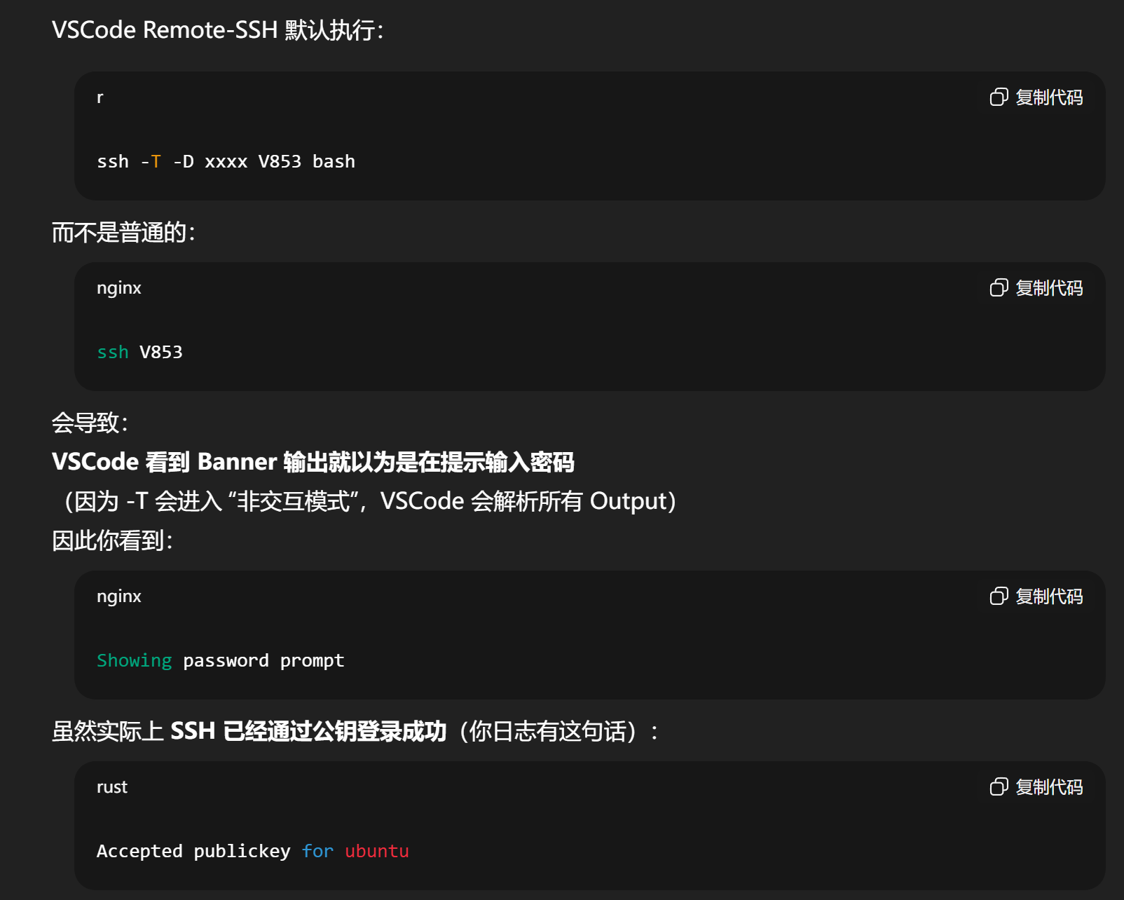
但 VSCode 再次误以为需要输入密码，于是出现：
- 每次打开 VSCode 连接都要输入两次密码
- PowerShell 正常免密

